Perrault : La Barbe Bleue (1697)
Source : Charles Perrault, Les Contes de Perrault, édition Féron, Casterman, Tournai, 1902

Il était une fois un homme qui avait de belles maisons à la ville et à la campagne, de la vaisselle d’or et d’argent, des meubles en broderies, et des carrosses tout dorés. Mais, par malheur, cet homme avait la barbe bleue : cela le rendait si laid et si terrible, qu’il n’était personne qui ne s’enfuît de devant lui.
Une de ses voisines, dame de qualité, avait deux filles parfaitement belles. Il lui en demanda une en mariage en lui laissant le choix de celle qu’elle voudrait lui donner. Elles n’en voulaient point toutes deux et se le renvoyèrent l’une à l’autre, ne pouvant se résoudre à prendre un homme qui eût la barbe bleue. Ce qui les dégoûtait encore, c’est qu’il avait déjà épousé plusieurs femmes, et qu’on ne savait ce que ces femmes étaient devenues.
La Barbe-Bleue, pour faire connaissance, les mena, avec leur mère et trois ou quatre de leurs amies, et quelques gens du voisinage, à une de ses maisons de campagne, où on demeura huit jours entiers. Ce n’étaient que promenades, que parties de chasse et de pêche, que danses et festins, que collations : on ne dormait point et on passait toute la nuit à se faire des malices les uns aux autres ; enfin tout alla si bien que la cadette commença à trouver que le maître du logis n’avait plus la barbe aussi bleue, et que c’était un fort honnête homme. Dès qu’on fut de retour à la ville, le mariage se conclut.
Au bout d’un mois, la Barbe-Bleue dit à sa femme qu’il était obligé de faire un voyage en province, de six semaines au moins, pour une affaire de conséquence ; qu’il la priait de se bien divertir pendant son absence ; qu’elle fît venir ses bonnes amies ; qu’elle les menât à la campagne, si elle voulait ; que partout elle fît bonne chère. « Voilà, lui dit-il, les clefs des deux grands garde-meubles ; voilà celles de la vaisselle d’or et d’argent, qui ne sert pas tous les jours ; voilà celles de mes coffres-forts où est mon or et mon argent ; celles des cassettes où sont mes pierreries, et voilà le passe-partout de tous les appartements. Pour cette petite clef-ci, c’est la clef du cabinet au bout de la grande galerie de l’appartement bas : ouvrez tout, allez partout ; mais, pour ce petit cabinet, je vous défends d’y entrer, et je vous le défends de telle sorte que, s’il vous arrive de l’ouvrir, il n’y a rien que vous ne deviez attendre de ma colère. »
Elle promit d’observer exactement tout ce qui lui venait d’être ordonné, et lui monte dans son carrosse, et part pour son voyage.
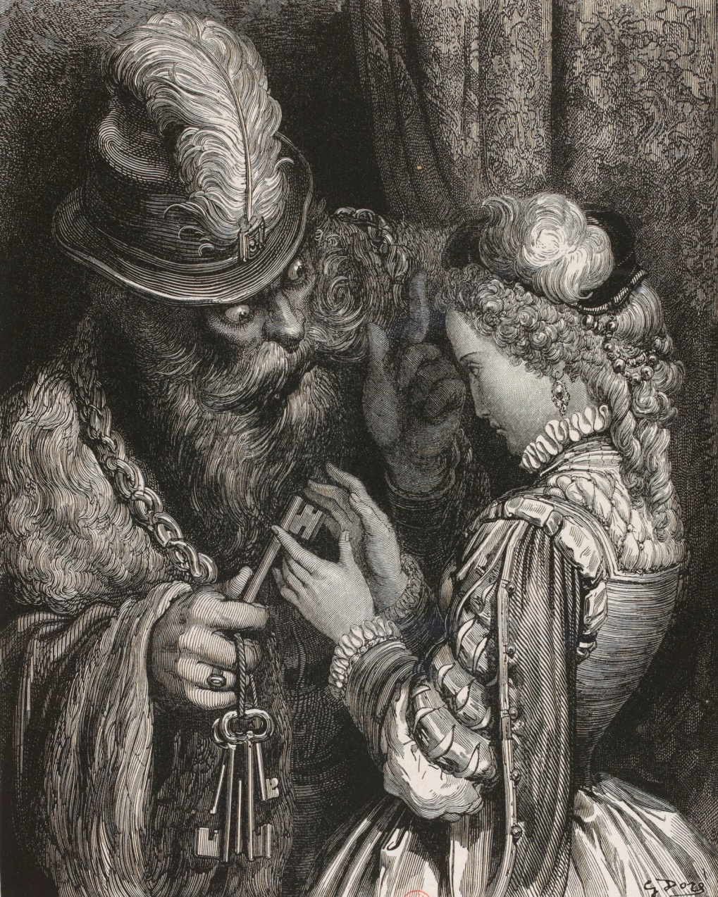
Gustave Doré, La Barbe bleue, in : Les Contes de Perrault, Hetzel, Paris 1867
(Source : https://commons.wikimedia.org/wiki/File:Barbebleue.jpg)
Les voisines et les bonnes amies n’attendirent pas qu’on les envoyât quérir pour aller chez la jeune mariée, tant elles avaient d’impatience de voir toutes les richesses de sa maison, n’ayant osé y venir pendant que le mari y était, à cause de sa barbe bleue, qui leur faisait peur. Les voilà aussitôt à parcourir les chambres, les cabinets, les garde-robes, toutes plus belles et plus riches les unes que les autres. Elles montèrent ensuite aux garde-meubles, où elles ne pouvaient assez admirer le nombre et la beauté des tapisseries, des lits, des sofas des cabinets, des guéridons, des tables et des miroirs où l’on se voyait depuis les pieds jusqu’à la tête, et dont les bordures, les unes de glace, les autres d’argent et de vermeil doré, étaient les plus belles et les plus magnifiques qu’on eût jamais vues. Elles ne cessaient d’exagérer et d’envier le bonheur de leur amie, qui, cependant, ne se divertissait point à voir toutes ces richesses, à cause de l’impatience qu’elle avait d’aller ouvrir le cabinet de l’appartement bas.
Elle fut si pressée de sa curiosité, que, sans considérer qu’il était malhonnête de quitter sa compagnie, elle y descendit par un petit escalier dérobé, et avec tant de précipitation qu’elle pensa se rompre le cou deux ou trois fois. Étant arrivée à la porte du cabinet, elle s’y arrêta quelque temps, songeant à la défense que son mari lui avait faite, et considérant qu’il pourrait lui arriver malheur d’avoir été désobéissante ; mais la tentation était si forte, qu’elle ne put la surmonter : elle prit donc la petite clef, et ouvrit en tremblant la porte du cabinet.
D’abord elle ne vit rien, parce que les fenêtres étaient fermées. Après quelques moments, elle commença à voir que le plancher était tout couvert de sang caillé, et que, dans ce sang, se miraient les corps de plusieurs femmes mortes, attachées le long des murs : c’était toutes les femmes que la Barbe-Bleue avait épousées, et qu’il avait égorgées l’une après l’autre. Elle pensa mourir de peur, et la clef du cabinet qu’elle venait de retirer de la serrure, lui tomba de la main.
Après avoir un peu repris ses sens, elle ramassa la clef, referma la porte, et monta à sa chambre pour se remettre un peu ; mais elle n’en pouvait venir à bout, tant elle était émue.
Ayant remarqué que la clef du cabinet était tachée de sang, elle l’essuya deux ou trois fois ; mais le sang ne s’en allait point : elle eut beau la laver, et même la frotter avec du sable et avec du grès, il demeura toujours du sang, car la clef était fée, et il n’y avait pas moyen de la nettoyer tout à fait : quand on ôtait le sang d’un côté, il revenait de l’autre.
La Barbe-Bleue revint de son voyage dès le soir même, et dit qu’il avait reçu des lettres en chemin, qui lui avaient appris que l’affaire pour laquelle il était parti venait d’être terminée à son avantage. Sa femme fit tout ce qu’elle put pour lui témoigner qu’elle était ravie de son prompt retour.
Le lendemain, il lui demanda les clefs ; et elle les lui donna, mais d’une main si tremblante, qu’il devina sans peine tout ce qui s’était passé. « D’où vient, lui dit-il, que la clef du cabinet n’est point avec les autres ? – Il faut, dit-elle, que je l’aie laissée là-haut sur ma table. – Ne manquez pas, dit la Barbe-Bleue, de me la donner tantôt. »
Après plusieurs remises, il fallut apporter la clef. La Barbe-Bleue, l’ayant considérée, dit à sa femme : « Pourquoi y a-t-il du sang sur cette clef ? – Je n’en sais rien, répondit la pauvre femme, plus pâle que la mort. – Vous n’en savez rien ! reprit la Barbe-Bleue ; je le sais bien, moi. Vous avez voulu entrer dans le cabinet ! Eh bien, madame, vous y entrerez et irez prendre votre place auprès des dames que vous y avez vues. »
Elle se jeta aux pieds de son mari en pleurant, et en lui demandant pardon, avec toutes les marques d’un vrai repentir, de n’avoir pas été obéissante. Elle aurait attendri un rocher, affligée comme elle était ; mais la Barbe-Bleue avait le cœur plus dur qu’un rocher. « Il faut mourir, madame, lui dit-il, et tout à l’heure. – Puisqu’il faut mourir, répondit-elle, en le regardant les yeux baignés de larmes, donnez-moi un peu de temps pour prier Dieu. – Je vous donne un demi-quart d’heure, reprit la Barbe-Bleue ; mais pas un moment davantage. »
Lorsqu’elle fut seule, elle appela sa sœur, et lui dit : « Ma sœur Anne, car elle s’appelait ainsi, monte, je te prie, sur le haut de la tour pour voir si mes frères ne viennent point ; ils m’ont promis qu’ils me viendraient voir aujourd’hui ; et, si tu les vois, fais-leur signe de se hâter » La sœur Anne monta sur le haut de la tour ; et la pauvre affligée lui criait de temps en temps : « Anne, ma sœur Anne, ne vois-tu rien venir ? » Et la sœur Anne lui répondait : « Je ne vois rien que le soleil qui poudroie, et l’herbe qui verdoie. »
Cependant la Barbe Bleue, tenant un grand coutelas à sa main, criait de toute sa force à sa femme : « Descends vite, ou je monterai là-haut. – Encore un moment, s’il vous plaît, » lui répondait sa femme ; et aussitôt elle criait tout bas : « Anne, ma sœur Anne, ne vois-tu rien venir ? » Et la sœur Anne répondait : « Je ne vois rien que le soleil qui poudroie, et l’herbe qui verdoie. »
« Descends donc vite, criait la Barbe-Bleue, ou je monterai là-haut. – Je m’en vais, » répondait la femme ; et puis elle criait : « Anne, ma sœur Anne ne vois-tu rien venir ? – Je vois, répondit la sœur Anne, une grosse poussière qui vient de ce côté-ci… — Sont-ce mes frères ? – Hélas ! non, ma sœur : c’est un troupeau de moutons… – Ne veux tu pas descendre ? criait la Barbe-Bleue – Encore un moment, » répondait sa femme ; et puis elle criait : « Anne, ma sœur Anne, ne vois-tu rien venir ? – Je vois, répondit-elle, deux cavaliers qui viennent de ce côté-ci, mais ils sont bien loin encore… Dieu soit loué ! s’écria-t-elle un moment après ; ce sont mes frères. Je leur fais signe tant que je puis de se hâter. »
La Barbe-Bleue se mit à crier si fort que toute la maison en trembla. La pauvre femme descendit, et alla se jeter à ses pieds tout éplorée et tout échevelée. « Cela ne sert de rien, dit la Barbe-Bleue ; il faut mourir. » Puis, la prenant d’une main par les cheveux, et de l’autre levant le coutelas en l’air, il allait lui abattre la tête. La pauvre femme, se tournant vers lui, et le regardant avec des yeux mourants, le pria de lui donner un petit moment pour se recueillir. « Non, non, dit-il, recommande-toi bien à Dieu », et levant son bras… Dans ce moment, on heurta si fort à la porte que la Barbe-Bleue s’arrêta tout court. On ouvrit, et aussitôt on vit entrer deux cavaliers, qui mettant l’épée à la main, coururent droit à la Barbe-Bleue. Il reconnut que c’était les frères de sa femme, l’un dragon et l’autre mousquetaire, de sorte qu’il s’enfuit aussitôt pour se sauver ; mais les deux frères le poursuivirent de si près qu’ils l’attrapèrent avant qu’il pût gagner le perron. Ils lui passèrent leur épée au travers du corps, et le laissèrent mort. La pauvre femme était presque aussi morte que son mari, et n’avait pas la force de se lever pour embrasser ses frères.
Il se trouva que la Barbe-Bleue n’avait point d’héritiers et qu’ainsi sa femme demeura maîtresse de tous ses biens. Elle en employa une partie à marier sa sœur avec un gentilhomme, une autre partie à acheter des charges de capitaines à ses deux frères, et le reste à se marier elle-même à un fort honnête homme, qui lui fit oublier le mauvais temps qu’elle avait passé avec la Barbe-Bleue.
MORALITÉ
La curiosité malgré tous ses attraits,
Coûte souvent bien des regrets ;
On en voit tous les jours mille exemples paraître.
C’est, n’en déplaise au sexe, un plaisir bien léger ;
Dès qu’on le prend il cesse d’être,
Et toujours il coûte trop cher.
AUTRE MORALITÉ
Pour peu qu’on ait l’esprit sensé,
Et que du Monde on sache le grimoire,
On voit bientôt que cette histoire
Est un conte du temps passé ;
Il n’est plus d’époux si terrible,
Ni qui demande l’impossible,
Fût-il malcontent et jaloux.
Près de sa femme on le voit filer doux ;
Et de quelque couleur que sa barbe puisse être,
On a peine à juger qui des deux est le maître.

Vous pouvez écouter ce conte sur :
https://www.youtube.com/watch?v=ZQvZd6yjhUA ou https://www.youtube.com/watch?v=p6B-aQFvkdw ou https://www.youtube.com/watch?v=-F1l6EynIK8

la vaisselle: les assiettes, les couverts etc.
la broderie: Stickerei
bleue : veut dire en fait très noire avec des reflets bleutés, couleur noir corbeau (Rabenschwarz)
laid/e: moche ≠beau
dégoûter qn: abstoßen, ekeln
un festin: un repas de fête
une collation: un repas léger
se faire des malices: se faire des blagues, plaisanter
le cadet, la cadette: le/la plus jeune
le logis: la maison
une affaire de conséquence: une affaire importante
se divertir: s‘amuser
faire bonne chère: bien manger
un garde-meuble: une pièce où on met les meubles dont on ne se sert plus
le coffre-fort: Tresor
les pierreries (f): les pierres précieuses
le passe-partout: une clé qui ouvre toutes les portes
observer qc: ici: respecter
envoyer quérir qn: envoyer chercher qn
la tapisserie: Wandteppich
le guéridon: petite table ronde à un pied
le vermeil: argent recouvert d‘or
cesser de: arrêter de
envier qn: être jaloux de qn
malhonnête: ici: malpoli
dérobé/e: ici: caché
la précipitation: Eile, Hast
rompre: casser
songer: penser, rêver
caillé/e: geronnen
se mirer: se refléter: sich spiegeln
égorger qn: tuer qn en lui coupant la gorge/le cou
la serrue: (Tür)schloß
reprendre ses sens: wieder bei Sinnen sein
ému/e: excité/e
le grès: Sandstein
ôter qc: enlever qc
prompt/e: rapide
plusieurs remises: plusieurs fois
le repentir: Reue
attendrir qn: erweichen
affligé/e: désespéré/e, très triste
se hâter: se dépêcher
poudroyer: faire briller les grains de poussière
verdoyer: grün leuchten
un coutela: un grand couteau
éploré/e: qui pleure
échevelé/e: avec les cheveux en désordre
se recueillir: sich sammeln, gedenken
un dragon (soldat): Dragoner
le perron: Außentreppe
un héritier, une héritière: Erbe
un gentilhomme: un homme noble
la charge: hier: Amt
un attrait: Reiz
le sexe (féminin): ici: les femmes
sensé/e: vernünftig
le grimoire: Zauberbuch
un époux: le mari
filer doux: spuren

